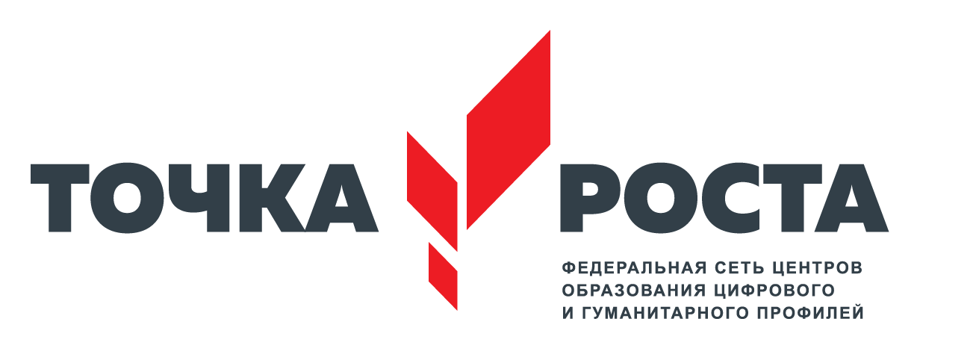
ЦЕНТР ОБРАЗОВАНИЯ ЦИФРОВОГО И ГУМАНИТАРНОГО И ПРОФИЛЕЙ «ТОЧКА РОСТА»
(на базе МКОУ «Чапаевская СОШ№2» )

Согласовано: Утверждаю:
Руководитель центра «Точка роста» Директор школы
________Ахмедова М. А. ___________Ахмедов К. А.
«___»______20____г. «___»______20___г.

Штатное расписания и информация
о специалистах Центра «Точка роста»

Современная школа | Основная должность/должность в центре «Точка роста» | Категория | Общий стаж | Преподаваемый предмет
Ахмедова Марина  Абдусамадовна | Руководитель центра/ педагог по предмету «Информатика» | Соответствие | 3 | Информатика
Шамсудинов Магомед Иманшапиевич | Педагог по предмету «ОБЖ | Соответствие | 3 | ОБЖ
Рамазанова Загидат Алахвердиевна | Педагог по предмету «Технология» | Соответствие | 4 | Технология
Джахаева Мариян Сулеймановна | Педагог по шахматам | Соответствие | 3 | Шахматы
Гасанова Эльмира Магомедовна | Педаго-организатор | Соответствие | 20 | Русский язык

